KIURUVEDEN YLÄKOULU
Niemistenkatu 9
74700 KIURUVESI 26.10.2020
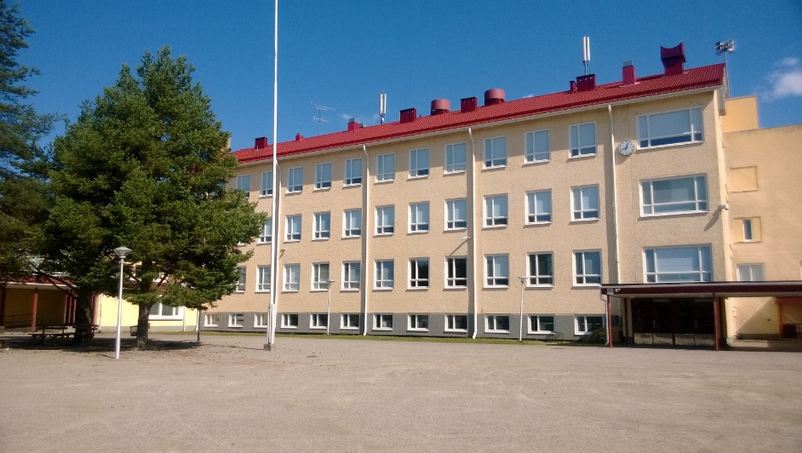
puh. 040 5766 491

____________________________________________________________________________
ARVOISAT HUOLTAJAT

Kiuruveden yläkoulu järjestää peruskoulun 7.luokkien oppilaille opetussuunnitelman mukaista työelämään tutustumista 14. - 16.12.2020.

Tutustumisjakson tavoitteet ovat
- elinkeinoelämän ja työelämän tuntemuksen sekä työn arvostuksen lisääminen.
- ammatinvalintatietouden ja koulutusuran valintaan liittyvän ohjauksen antaminen.

Tutustumisjakso toivotaan suoritettavan ensisijaisesti huoltajien työpaikalla. Mikäli tämä ei ole mahdollista, jakson voi suorittaa muillakin työpaikoilla.

Oppilaille on tiedotettu työelämään tutustumiseen liittyvistä järjestelyistä ja annettu asian vaatimat ohjeet.

Lisätietoja työelämään tutustumisesta antaa opinto-ohjaaja Maarit Amper,
0400 715537.

Yhteistyöterveisin, Maarit Amper (opinto-ohjaaja)

